**Тема: «Звуки «м-мь», заучивание стихотворения».**

**Цель:** Упражнять детей в правильном произношении звуков «м-мь» в звукоподражаниях, в словах и во фразовой речи. Способствовать развитию силы голоса, вырабатывая умение пользоваться громким и тихим голосом. Учить читать стихотворение не спеша, четко выговаривая каждое слово.

**1 задание. Игровое упражнение «Кто как мычит?»**

Как мычит корова? (*му-у-у, громко)*

А, как мычит телёнок? (*му-у-у, тихо)*

Проведи дорожку от коровы к телёнку. 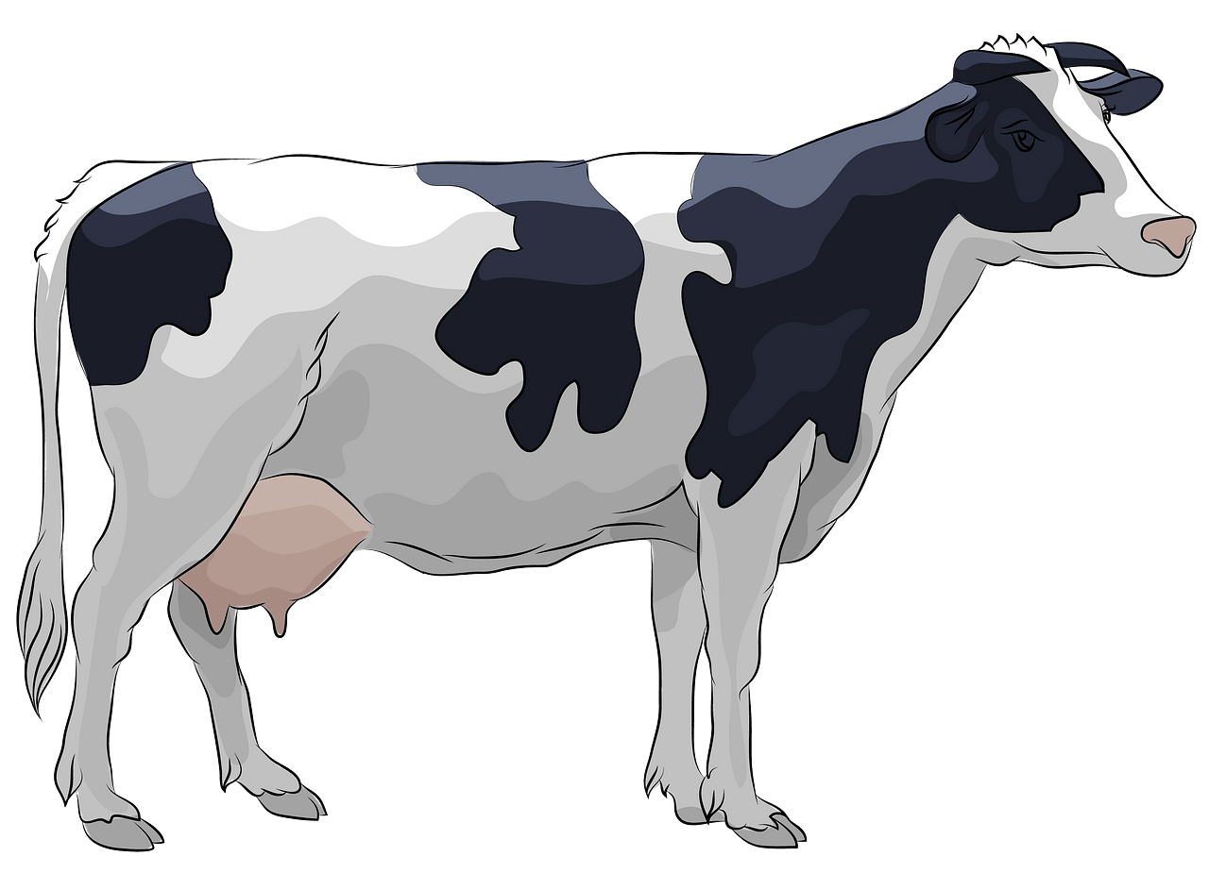









**2. Обведи большие предметы красным карандашом, а маленькие синим. Назови предметы, которые обвел красным карандашом.**

**3. Выучите с ребенком стихотворение Г. Сапгира.**

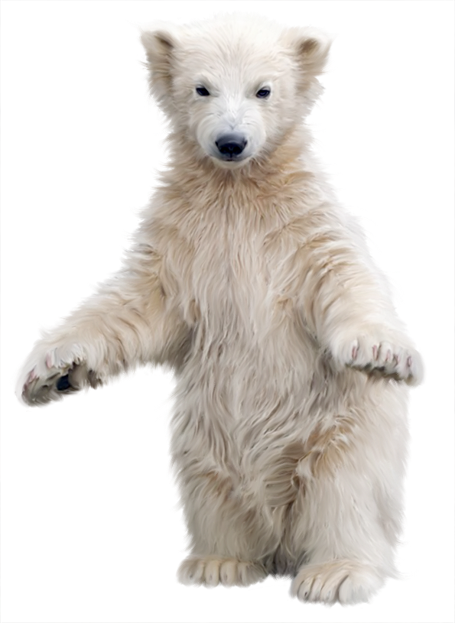

Мяч летает полосатый,

В мяч играют медвежата.

-Можно мне? –

Спросила мышка.

-Что ты!

Ты ещё малышка.

